ДОСЛІДЖЕННЯ НАЯВНОСТІ ШКІДНИКІВ ХЛІБНИХ ЗАПАСІВ У БОРОШНІ

Н.Е. Шефер
студентка гр.ТЕМС-52 факультету товарознавства, торгівлі і маркетингу
О.П. Юдічева,
доцент кафедри експертизи та митної справи, к.т.н., доцент
Вищий навчальний заклад Укоопспілки «Полтавський університет економіки і торгівлі», м. Полтава

Господарства України, під час зберігання збіжжя, щороку внаслідок життєдіяльності шкідників, які ушкоджують зерно й зернову продукцію, втрачають від 5-10 до 30 % зібраного зерна, істотно знижуються його харчові, фуражні та посівні якості. Шкода від складських членистоногих не тільки в тому, що погіршуються посівні властивості, а й в тому, що уражене зерно, крупи і борошно забруднюються продуктами їх життєдіяльності; хліб з такого зерна погано випікається і стає небезпечним, отруйні сечокислі солі, потрапивши в хліб, а з ним до шлунку людини, викликають гострі шлунково-кишкові захворювання. Зокрема, в екскрементах личинок горохового зерноїда міститься шкідливий для здоров’я людей алкалоїд кантаридин. Доведено, що негативний вплив на функціональну діяльність нирок і печінки викликає борошно, в 1 кг якого знаходиться більше 15 шт. рисового довгоносика, 5 – комірного, 6 – борошняного хрущака, 25 – борошноїда, 150 – хлібних кліщів. Борошно і крупи, уражені шкідниками, відносять до нестандартних; в реалізацію вони надходити не повинні. Найбільше на якість і безпечність борошна впливає ураженість великим борошняним хрущаком і кліщем. Борошно, ушкоджене хрущаком (рис. 1), набуває запаху крезолу і зберігає його протягом 8 місяців. Такий продукт вживати не можна.
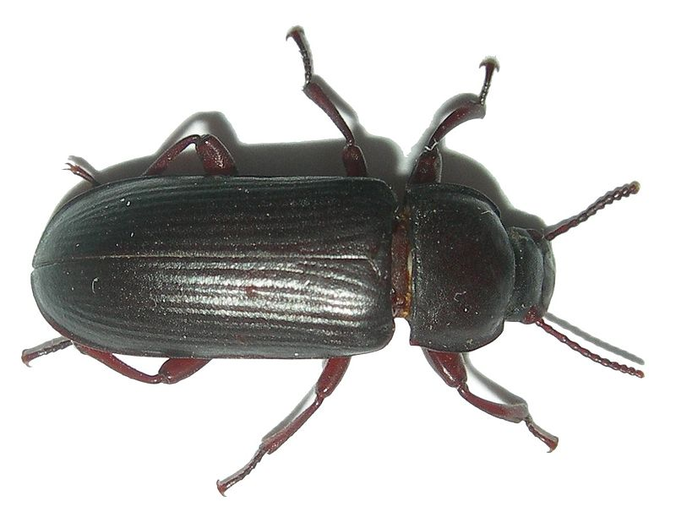

Рис.1. Великий борошняний хрущак

Значну ураженість кліщами (рис. 2) можна виявити за медовим запахом борошна чи крупів, який стає особливо помітним під час нагрівання проби, а також за консистенцією (борошно стає липким) і наявністю повстяного шару на ситі після просіювання. Уражене борошно втрачає свої споживні властивості і стає небезпечним. Небезпека уражень підвищується ще і за рахунок того, що інколи під час приймання борошна шкідників не знаходять, але під час зберігання вони з’являються у великій кількості. Це можна пояснити тим, що в борошні залишаються нерухомі, але життєздатні личинки шкідників дуже невеликого розміру і білого кольору. Під час зберігання у прохолодному приміщенні вони розвиваються дуже повільно, але у сприятливих умовах підвищеної температури їх розвиток значно прискорюється. Комахи по різному ушкоджують зерно і зернопродукти, що також може бути діагностичною ознакою під час визначення видової приналежності шкідника. Наприклад, при ураженості борошна рисовим довгоносиком, зольність борошна збільшується, маса зменшується.
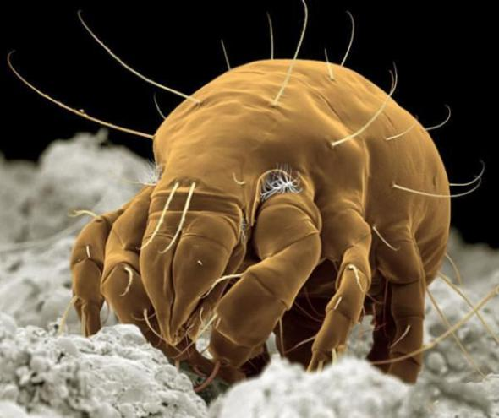

Рис. 2. Борошняний кліщ

Сутність методики визначення ураженості борошна шкідниками полягає у просіюванні середньої проби масою 1 кг через дротяне сито № 056. Прохід через сито використовують для визначення ураженості кліщами, а залишок на ситі – для визначення ураженості шкідниками інших видів. Після просіювання залишок на ситі розсипають тонким шаром на листі паперу і ретельно розглядають . Ураженість борошна визначають у борошні, температура якого 18-20 ºС, якщо температура більш низька – борошно потрібно підігріти. Для більш точного встановлення наявності кліщів беруть наважку з проходу, поміщають її на скло, розрівнюють і легенько підпресовують для отримання рівної поверхні завтовшки 1-2 мм. Поява на поверхні борошна здуття або борозенок вказує на ураженість кліщами [1].
Об’єкт досліджень – борошно пшеничне вищого сорту ТМ NORDIC (виробник – RaisioGroupRaisioplc, Фінляндія). Визначення проводилися в лабораторії кафедри експертизи та митної справи. На першому етапі дослідження перевіряли органолептичні показники, зокрема, звертали увагу на колір, запах і консистенцію, тобто наявність неприємної липкості. На другому етапі борошно просіювали і розглядали прохід. За результати дослідження було зроблено висновок: борошно вищого сорту ТМ NORDIC має властивий пшеничному борошну запах, без сторонніх запахів (зокрема, медового); борошно крупинчастої структури, не липке; на ситі відсутні залишки повстяного нальоту, тобто ураженість і забрудненість шкідниками хлібних запасів – не виявлена.
Перелік посилань
1. Рудавська Г.Б. Санітарно-гігієнічна експертиза товарів: Підручник [Текст] / Г.Б. Рудавська, Л.І. Демкевич. – К.: Київ. нац. торг.-екон. ун-т, 2003.− 409 с.
2. Притульська Н. В. Продовольчі товари: лабораторний практикум [Текст] / Н. В. Притульська, Г. Б. Рудавська, В. А. Колтунов. –К.: КНТЕУ, 2007. − 505 с.

